个人博客系统项目报告
目 录
摘 要…………………………………………………………………………………………………2
前 言…………………………………………………………………………………………………2
开发环境………………………………………………………………………………………………2
第一章 博客系统分析
1.1 可行性分析………………………………………………………………………………………3
1.2 系统功能需求分析………………………………………………………………………………3
第二章 相关技术介绍
2.1 开发工具…………………………………………………………………………………………4
2.2 MVC框架…………………………………………………………………………………………5
第三章 博客系统设计
3.1 数据库结构………………………………………………………………………………………5
3.2 博客系统功能介绍与业务流图…………………………………………………………………6
3.3 系统使用说明书…………………………………………………………………………………7
第四章 博客系统功能结构
4.1 博客前台功能结构…………………………………………………………………………………8
4.2 博客后台功能结构…………………………………………………………………………………8
第五章 博客功能模块设计
5.1 管理员模块………………………………………………………………………………………13
5.2 游客模块…………………………………………………………………………………………13
4.3 博主模块…………………………………………………………………………………………13
第五章 结束语………………………………………………………………………………………14

摘 要
学生个人博客系统是典型的信息管理系统，其开发包括后台数据库的建立和维护，以及前端页面的开发和设计。对于前者要求数据的一致性和完整性，而对于后者则要求应用程序功能完备，易操作等特点。
经过分析，我们使用MICROSOFT公司的visual studio 2015开发工具，利用其提供的各种面向对象的开发工具，尤其是利用MVC框架建立数据模型，在短时间内建立系统应用原型，然后，对初始原型系统进行需求迭代，不断修正和改进，直到形成完整可行的应用程序。

前 言
随着网络的快速普及，越来越多的网友都拥有自己的博客。它是一种简单的交流类型的网站。通常由简短且经常更新的文章组成，由个人来管理，不定期发表新的文章。
正因为博客沟通的简洁易用性，使它在色彩缤纷的Internet世界迅速流行起来，并被誉为是继E-mail、BBS和ICQ之后出现的第四种网络交流方式。
本博客系统适用于个人，主要功能是提供管理者与访客之间的交流平台以及管理者对信息的有效管理。其简要功能介绍如下：
（一）、博客前台主要页面简略介绍
- 注册页面
- 登录页面
- 博文页面
- 博文分类页面
- 留言页面
- 评论页面
- 打赏页面
- 私信页面
（三）、博客后台页面功能简略介绍
1. 博文的添加、查询、更新、删除
2. 博文分类的添加、更新、删除
3．留言的查看、回复、删除
4. 用户的查询、添加、更新、删除
5. 博文评论的查看、回复、删除
开发环境
博客系统设计环境：
软件： 1.Microsoft visual studio 2015 中文企业版
2.SQL server 2014数据库

第一章 博客系统分析
1.1 可行性分析
博客系统，一种可视为个人网站的系统。和一般网站一样，它可以随时发布最新消息，对博客信息及时进行维护与更新，还有对它进行比较人性化的管理界面。博客是面向所有访问者的，无论是注册与非注册用户都可以随意浏览博文。
在开发手法上，我们运用了MVC架构，它把应用程序分成三个核心模块：模型、视图和控制器，它们各自处理自己的任务。MVC模式的概念很早就已经提出，而且在java中的应用非常成熟，其他Web编程语言也有其相对应的MVC框架，相比较而言，ASP.NET的起步比较晚，它解决了传统ASP.NET WebForm编程具有的高度封装和制作高性能网站的效率的瓶颈。
本系统针广大用户对博客的一般要求而设计。大大提高了博客信息的管理速度、效率和准确性还提高统计效率。方便了博客使用用户对博客信息的管理。做出以上可行性分析报告后，最后确定方案可行。
用户权限：
匿名用户:可以浏览博文及评论、查看博主的留言
一般用户:可以查看和修改个人信息；浏览、评论、点赞、打赏所有博文；对自己博文进行发表、修改、删除；对其他博主进行留言，关注；查看、回复、删除
管理员:可以进入后台信息管理，对博文进行关键字筛选、删除、推荐等功能
1.2系统功能需求分析
1.2.1系统目标:
博客系统是互联网上的多用户应用系统，它是一种简单的交流类型的网站。通常由简短且经常更新的文章组成，由个人来管理，不定期发表文章。该系统主要实现的目标功能与模块划分如下：
1.2.2前台部分：
1.博客首页：包括：显示最新博文简要内容、博文查看、用户登录、管理员登录、判断用户身份确认进入后台管理、判断用户身份确认进入信息显示页面、热度排行
2.博文页面：包括：博文查看、博文搜索
3.留言页面：包括：进行留言、未注册用户访问时显示“请登录”链接
4.登录页面：包括：一般用户登录、管理员登录
5.注册页面：包括：账号、密码、手机号码
6.个人信息完善页面：包括：显示个人具体信息、进入信息完善页面（性别、生日、个人简介、昵称、登录密码）
7.博文显示页面：包括：显示博文具体内容、实现对博文评论、博文点赞、博文转载、博文打赏等功能，匿名用户访问时显示“请登录”链接
1.2.3后台部分：
1.博文管理：
包括：博文的类别查询、添加、修改；博文的新建、更新、删除、关键字查询、推荐。
2.留言管理：
包括：具体留言查看、回复、删除，全部留言删除。
3.用户管理：
包括：删除用户、更新用户信息。
4.博文评论：
包括：评论查看、具体评论删除、评论回复、全部评论的删除、禁止评论。
5.用户的留言：
包括用户所有留言的查看、修改、删除、全部留言删除、禁止留言。
6.用户的打赏：
包括用户的账户、账户余额、打赏记录、对博文进行打赏。
以上使用说明为简要概述，更多的功能在使用中才更加完美体现。
第二章 相关技术介绍
2.1开发工具
SQL server 2014数据库
SQL语言，是结构化查询语言(Structured Query Language)的简称。SQL语言是一种数据库查询和程序设计语言，
用于存取数据以及查询、更新和管理关系数据库系统；同时也是数据库脚本文件的扩展名。
SQL语言是高级的非过程化编程语言，允许用户在高层数据结构上工作。它不要求用户指定对数据的存放方法，
也不需要用户了解具体的数据存放方式，所以具有完全不同底层结构的不同数据库系统可以使用相同的结构化
查询语言作为数据输入与管理的接口。SQL语言语句可以嵌套，这使他具有极大的灵活性和强大的功能。
Microsoft visual studio 2015 中文企业版
能够创建跨平台运行的ASP.NET 5网站(包括Windows、Linux和Mac)；
集成了对构建跨设备运行的应用的支持(通过整合Visual Studio Tools for Apache Cordova、以及用于跨平台库开发的全新Visual C++工具)；
连接服务(Connected Services)体验更加轻松(可方便地在app中集成Office 365、SalesForce和Azure平台服务)；
智能单元测试(Smart Unit Testing,原名为PEX)：Visual Studio 2015已整合来自微软研究院的单元测试技术；
全新的代码效率(得益于全新的.NET编译平台Roslyn)。[1]
更优的代码编辑器。代码编辑器已经替换成“Roslyn”，将会给你带来不一样的代码编辑体验。当你要修复代码的时候，将会出现一个小灯泡，它会向你提供一系列修复代码的方案，你只需选择即可。
2.2MVC框架
MVC 是三种 ASP.NET 编程模式中的一种。MVC 是一种使用 MVC(Model View Controller 模型-视图-控制器)设计创建 Web 应用程序的模式:MVC 模式同时提供了对 HTML、CSS 和 JavaScript 的完全控制。Model(模型)是应用程序中用于处理应用程序数据逻辑的部分。通常模型对象负责在数据库中存取数据。View(视图)是应用程序中处理数据显示的部分。通常视图是依据模型数据创建的。Controller(控制器)是应用程序中处理用户交互的部分。通常控制器负责从视图读取数据，控制用户输入，并向模型发送数据。

第三章 博客系统设计
3.1 数据库结构
1、数据库表结构如下图

数据库表名称 | 字段名 | 类型 | 长度 | 允许空 | 主键
UserInfo | User_id | varchar | 50 | 否 | User_id
UserInfo | User_name | varchar | 50 | 否 | User_id
UserInfo | password | varchar | 50 | 否 | User_id
UserInfo | balance | Int | 4 | 否 | User_id
UserInfo | phone | varchar | 11 | 否 | User_id
Article | Article_id | Varchar | 50 | 否 | Article_id
Article | Article_title | varchar | 500 | 否 | Article_id
Article | Article_text | varchar | 3000 | 否 | Article_id
Article | User_id | Varchar | 50 | 否 | Article_id
Article | Visit_quantity | Int | 4 | 否 | Article_id
Article | Release_time | Datetime | 8 | 否 | Article_id
Article | Category | varcahr | 20 | 否 | Article_id
Category | Category _id | varchar | 50 | 否 | Category _id
Category | Category_name | varchar | 20 | 否 | Category _id
Category | Article_id | varchar | 50 | 否 | Category _id
comment | Comment_id | varchar | 50 | 否 | Comment_id
comment | Article_id | varchar | 50 | 否 | Comment_id
comment | likes | varchar | 2 | 否 | Comment_id
comment | comment | varchar | 500 | 否 | Comment_id
comment | reward | Int | 4 | 否 | Comment_id
comment | comment_time | datetime | 8 | 否 | Comment_id
Admin | Admin_id | Varchar | 50 | 否 | Admin_id
Admin | Admin_name | varchar | 50 | 否 | Admin_id
Admin | Admin_password | varchar | 50 | 否 | Admin_id
message | message_id | varchar | 50 | 否 | message_id
message | Guestbook | varchar | 50 | 否 | message_id
message | message_time | Datetime | 8 | 否 | message_id
message | recipient | varchar | 50 | 否 | message_id
message | content | varchar | 500 | 否 | message_id
Private_letter | letter_id | varchar | 50 | 否 | Private_letter
Private_letter | senter | varchar | 50 | 否 | Private_letter
Private_letter | sent_time | datetime | 8 | 否 | Private_letter
Private_letter | receiver | varchar | 50 | 否 | Private_letter
Private_letter | content | varchar | 500 | 否 | Private_letter
concern | concern_id | varchar | 50 | 否 | concern_id
concern | follower | varchar | 50 | 否 | concern_id
concern | concerned | varchar | 50 | 否 | concern_id

3.2博客系统功能介绍与业务流图
3.2.1博客系统功能介绍
本博客系统主要供个人使用，博客内容公开，所有访问都均可见，注册没有限制，任何身份的访问者都可以对博文进行浏览，凡是在本博客注册的成员都为一般用户，可以留言和评论以及查看和修改个人信息，当登入者为管理员身份时，系统会判断其是否为管理员，如果是，则有进入后台的权限。后台管理首页会自动判断进入者是否为管理员，让试图登入后台的访问者自动退出到博客后台登入页面，以确保信息的安全性。
管理员可以前台登入，也可以直接从后台登入页面登入博客系统进行信息管理，主要提供给管理员的功能为博文的管理、分类的管理、留言的管理、用户的管理、博文评论的管理。
3.2.2博客系统业务流图

博客首页
浏览
登入
注册
博文
注册成功
登入成功
登入状态
后台管理
个人信息管理
一般用户
管理员
后台登入页面
一般用户试图登入
正确输入管理员信息
管理首页
信息修改

第四章 博客系统功能结构

4.1博客前台功能结构
      - 博客用户注册：实现用户通过填写用户名、手机号码、用户密码实现注册功能，判断手机号码是否被绑定，保证手机号码唯一性。
      - 博客用户登录：实现用户通过用户名、用户密码进行校验登录功能。
      - 最新博文主要内容展示：按管理员推荐排序、发表时间排序获取博文的标题、主要内容显示在首页。主要内容下面显示发表人、发表时间、浏览次数、点赞次数、打赏总额、评论等。
      - 博文搜索：搜索用户想看的文章。
      - 博文全部内容显示：查看博文全部内容，包含博文标题、博文内容、发表人、发表时间、浏览次数、点赞次数、打赏总额、评论等。
      - 博文分类：可显示对博文的分类。
      - 评论：分页显示对博文的所有评论，主要显示字段：评论人，评论时间，评论内容，删除评论。
      - 打赏：对用户满意的文章进行打赏。
      - 私信：对博主进行私信，主要显示字段：私信人的名字，私信内容，发送时间（仅博主自己可以观看）。
      - 个人信息操作：用户对自己个人信息进行完善和修改，主要显示字段：用户名、用户密码、性别、生日、个人简介、头像。。
      - 留言：按分页显示留言，主要显示字段：留言内容、提交时间、删除操作。
      - 收藏：按分页显示收藏，主要显示字段：发表人，收藏内容，收藏时间。
4.2博客后台功能结构
            - 博文操作显示： 对博文标题、内容、分类进行操作。操作项：新建博文、删除博文、更新博文。
            - 博文分类：可操作对博文的分类。操作项：新建分类、修改分类、删除分类。
            - 评论：对所想评论的博文进行评论、对博文下方的评论进行回复。操作项：新建评论、删除评论、回复评论。
4. 打赏：对好的文章进行打赏。满足账户余额大于打赏金额的条件下进行打赏。如果不满足条件，提示用户进行充值。
- 私信：对博主进行私信，判断该私信是否是该用户发的，如果是该用户者可见，如果不是该用户则不可见，博主可以看见是哪位用户发的私信，并可以进行回复。
- 个人信息操作：用户对自己个人信息进行完善和修改，包括用户名、用户密码、性别、生日、个人简介、头像对以上信息的删除或修改。
- 留言：博主可以看见各位用户对自己的留言，并可以删除或回复，回复的留言放入留言者的留言中。
- 管理员：管理员可以管理用户，对用户进行删除，对博文可以置顶，可以修改博文的分类。
- 博文的内容：用户可以修改自己发表文章的内容，如果该文章不是该用户发表的则不可以。
- 博文搜索：根据用户输入的内容在数据库中检索博文标题和内容是否有匹配数据，如果匹配则显示结果。
- 博客用户登录：判断该用户名和该密码是否一致，如果一致提示登录成功，如果不一致提示用户输入有误。
- 博客用户注册：把用户注册的信息添加到相应的数据库中。
- 收藏：对已收藏的文章进行删除管理。
博客前台页面功能结构流程图：

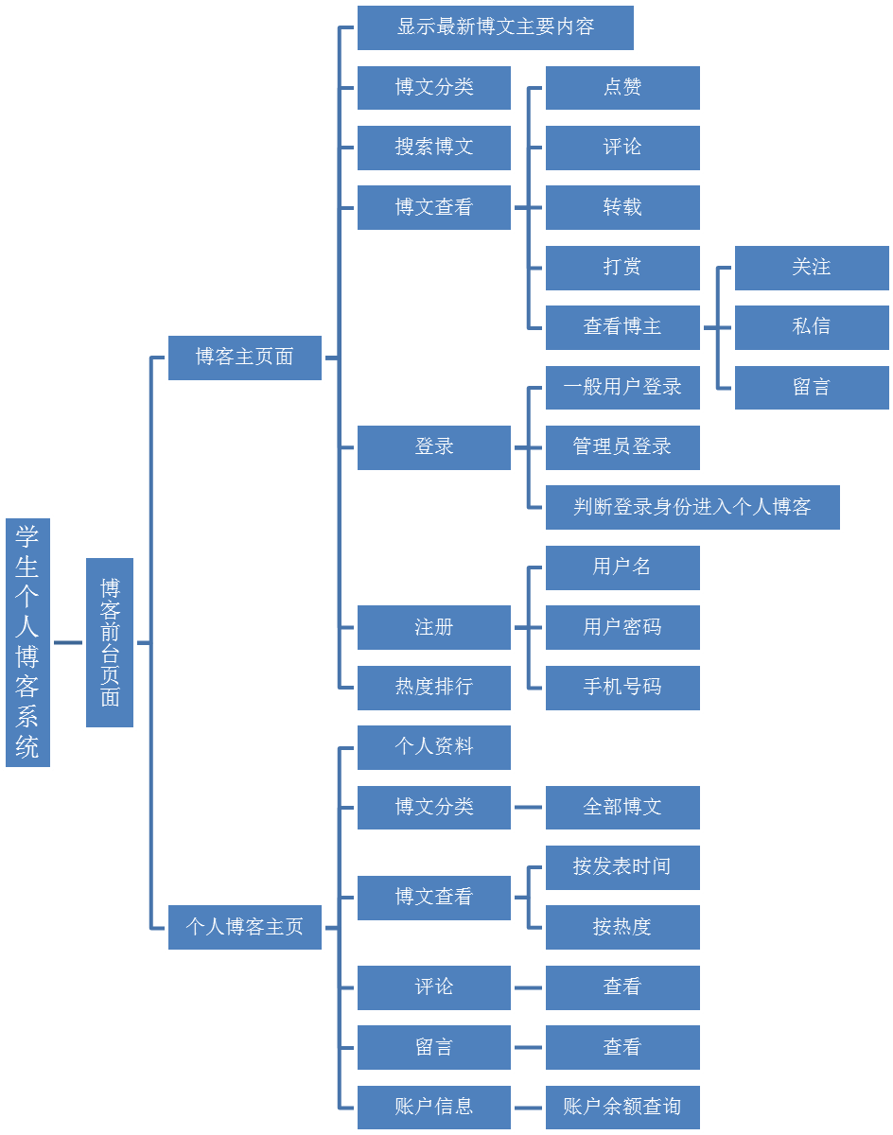

博客后台页面功能结构流程图：
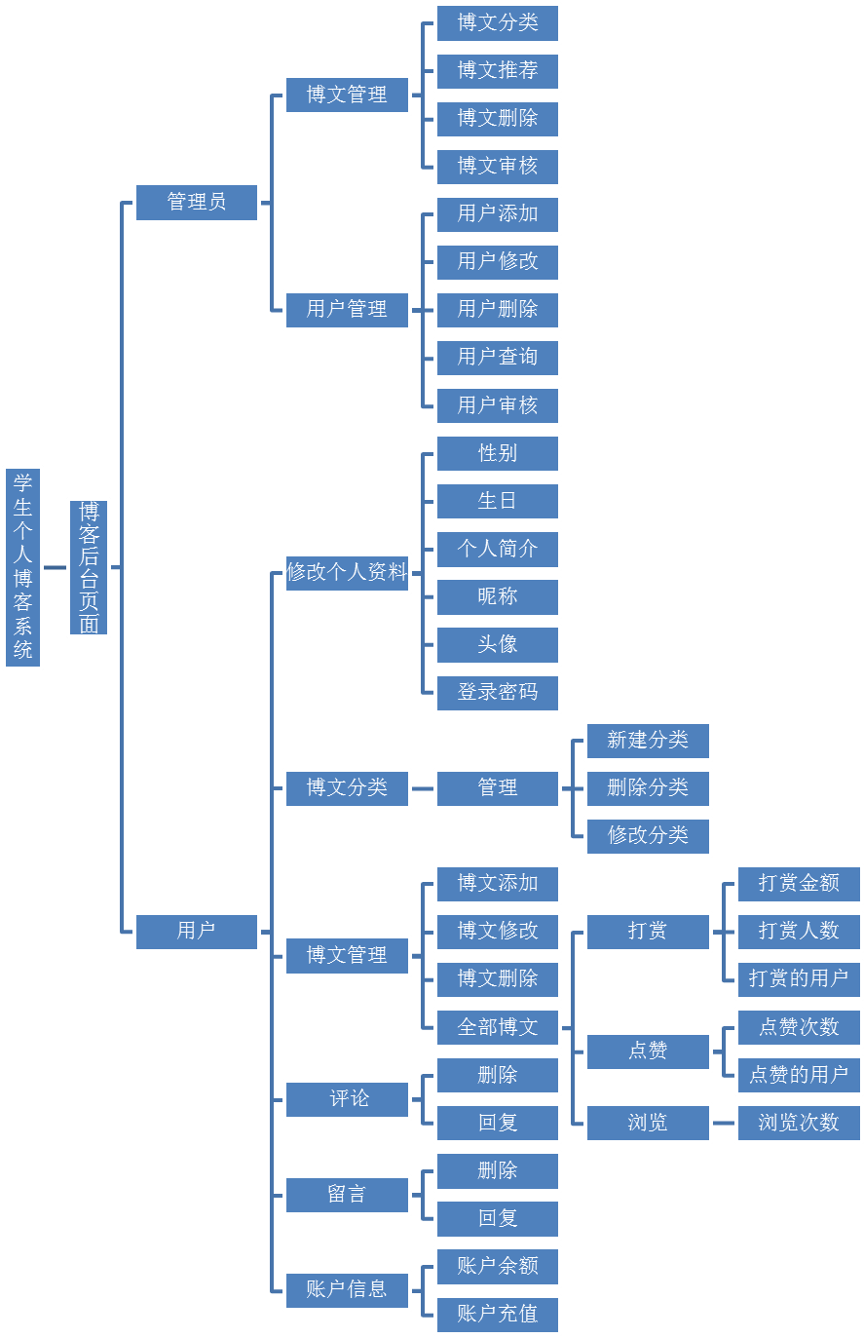

第五章 博客功能模块设计
NIIT学生个人博客系统开发分为面向网络用户的前台及面向个人维护管理的后台，依据博客网站中所要实现的基本功能的设定，将所有的功能分解为以下几个模块来实现。
5.1管理员模块
通过登录管理员的账号密码来进入管理员的管理页面，可以实现用户的增添改查、对博文的增添改查并可以推荐博文置顶。
5.1.1管理员用户管理
该模块可以实现管理员对用户的添加、修改和查看。
5.1.2管理员文章管理
该模块可以实现管理员对所有文章的查看，可以把一些不符合要求的文章进行删除，可以把一些比较好的文章放入火爆博文这一分类中。
5.2游客模块
网络用户可以通过网址进入该网站，可以查看该网址的所有文章，可以看到文章的评论，博主的信息。
5.2.1文章的查看
游客进入主页面，可以完成所有用户都可以观看的文章。
5.2.2评论的查看
查看该文章所有的评论，如果该游客想评论，系统判断该用户是不是游客，如果是游客，提示该用户进行注册，否则不能进行评论。
5.2.3博主的查看
可以看见该发表人的主页面，可以看见他发表的所有文章可以实现分类，他的收藏，他的留言，他的个人资料，如果该用户进行留言的话，系统判断该用户是不是游客，如果是游客，提示该用户进行注册，否则不能进行留言。
5.3用户模块
该模块是进行注册之后的用户可以完成的事情，大概有：文章的评论，打赏，点赞，关注，充值，发表文章等。
5.3.1用户文章查看
该用户可以查看所有的文章，并可以实现对该发表人的关注，对该发表人进行留言，对该发表人私信，对该文章点赞，在文章下面可以进行评论，对该文章进行打赏等操作。
5.3.2用户文章管理
该用户可以进入我的文章中，发表一篇属于自己的文章，完成文章的添加，把自己不满意的文章进行删除或者修改，完成文章的删除或修改。
5.3.3用户的评论管理
该用户可以进入我的评论中，查看所有的评论，可以进行评论的回复和评论的删除。
5.3.4 用户的留言管理
该用户可以进入我的留言中，查看所有的留言，可以进行留言的回复和留言的删除
5.3.5 用户的账户管理
该用户可以进入我的账户中，显示该用户的余额，完成账户的充值这个操作。
5.3.6 用户的收藏管理
该用户可以进入我的收藏中，显示所有的收藏和取消收藏。完成收藏的删除这个操作
5.3.7用户的私信管理
该用户可以进入我的私信中，查看所有的私信，可以进行私信的回复和私信的删除，完成私信的删除这个操作。
5.3.8用户的关注管理
该用户可以进入我的关注中，查看所有的关注和取消关注，完成关注删除这个操作。
5.3.9用户打赏管理
如果账户余额小于打赏金额，系统提示该用户余额不足跳转到充值页面。
5.3.10用户个人信息的更新
该用户可以查看自己的资料并把不满意或者像更换的资料进行更换：性别，生日，个人简介，昵称，头像，密码，手机号码这几个功能进行修改。

